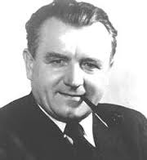
- Na obrázku je ............................................, prvý komunistický ................... ČSR.
- Komunisti prevzali moc vo ................... ....... (mesiac a rok), keď nedemokraticky prevzali moc a zaviedli ......................................
- Spoj navzájom súvisiace pojmy :

Nemecká spolková republika kolektivizácia
Monopol a cenzúra N. Chruščov
Destalinizácia západný blok
Kolchoz, družstvá východný blok

- Vyraď pojmy, ktoré do množiny nepatria a napíš ich pod otázku
blokáda Berlína, sovietizácia, vojna v Afganistane, kórejská vojna, destalinizácia, vietnamská vojna, vojna v Afganistane, kubánska kríza, reformné hnutie
............................... ......................................... ...........................................

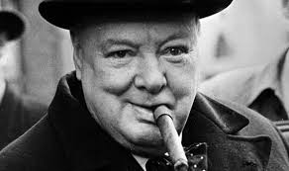

- Na obrázku je ................................. britský premiér, jeden z víťazov 2. sv. vojny
- Napíš oproti sebe pojmy, ktoré si protirečia
Komunizmus, NDR, kolektivizácia, kapitalizmus, NSR, NATO, súkromné vlastníctvo, Varšavská zmluva

- V nasledujúcej vete sú poprehadzované slová, usporiadajte slová, aby veta mala zmysel.
Berlínsky na západ Nemcom prejsť východným aby bol bránil postavený múr.

- Nájdite 6 pojmov súvisiacich so sovietizáciou
S | O | V | CH | O | Z | D | O | M | F | K | A | S
T | R | U | M | A | N | Á | R | O | D | R | Z | Ú
A | G | F | T | W | D | R | D | A | Ú | U | R | D
L | K | I | A | F | R | U | V | Z | E | J | H | R
I | M | O | R | J | E | D | N | O | S | Ť | N | U
N | A | N | J | S | P | E | S | G | A | E | I | CH
N | A | T | O | L | C | S | L | O | B | O | D | A
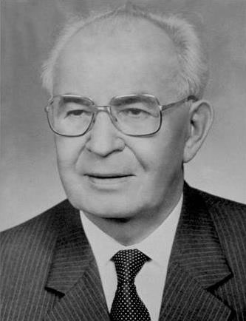
- Na obrázku je .................................... posledný ................................. prezident Č

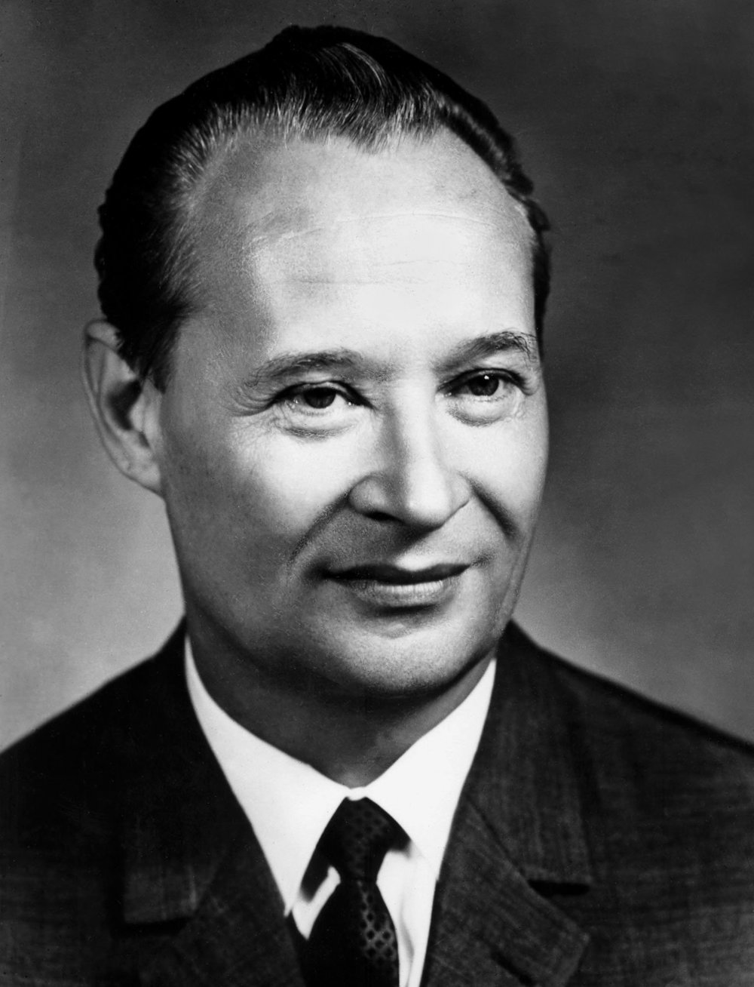
- Na obrázku je .......................................................... hlavný predstaviteľ ................... jari.

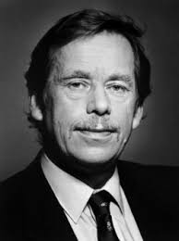
- Na obrázku je ................................. .... hlavný predstaviteľ ............................. revolúcie a posledný ...................... ČSFR.

